Июнь – начало лета!?!

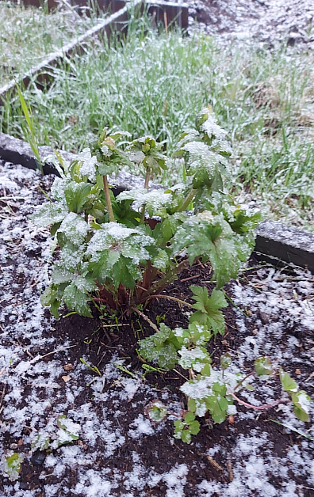
«Снег в июне? Ха-ха-ха!
Разве так бывает?
Это просто чепуха,
Не поверю никогда!»
Вот такое небольшое стихотворение неизвестного автора я нашла на просторах интернета. И хотя речь в нём идёт о тополином пухе, такая «чепуха» как снег в июне, да не тополиный, а самый настоящий, для нас обычное дело. И этот год не стал исключением. Вылепить снеговичков можно было в нескольких городских округах во второй декаде месяца.
Так уж сложилось, что июнь – это месяц контрастов, когда в центральных районах уже стоит летняя жара, а на побережье ещё властвует весна с холодными юго-западными ветрами и туманами, когда немного отъезжая от побережья попадаешь в совсем другой мир, наполненный солнцем, запахом лета и цветов.
Июньский снег
После прохладного мая, мы надеялись, что уж июнь-то должен быть тёплым - должна же быть в мире справедливость! И первая декада оправдала наши надежды, потому что повсеместно средние декадные температуры воздуха были выше нормы от 1 до 4 °С. Но, увы, вторая декада принесла нам похолодание и снег, да и третья декада для жителей Охотского побережья осталась холодной.
А теперь перейдём к цифрам. На большей части территории центральных районов Магаданской области средняя месячная температура воздуха в июне была выше нормы на 0.2 – 1.1 °С и составила +10…+14 °С; на Охотском побережье и востоке области было холоднее нормы на 0.3 – 1.4 °С или всего +6… +10 °С, на востоке области – до +13 °С. Самым знойным июнь стал на труднодоступных станциях (ТДС) Бохапча и Среднекан, где средняя месячная температура воздуха составила +13.9 °С, а также в п. Сеймчан +13.5 °С. Самыми холодными стали ТДС Брохово и п. Ола, со среднемесячной температурой воздуха +5.5 и +6.9 °С соответственно.
Осадки в течение месяца распределялись неравномерно. Наибольшее количество осадков выпало на севере Сусуманского, Ягоднинского и Среднеканского городских округов. Максимальная сумма месячных осадков зафиксирована в п. Ягодное – 96 мм, минимальная – на ТДС Шелихово (побережье залива Шелихова) – 9 мм.
В центральных районах области в июне отмечалось 19 дней с грозами. 23 июня гроза сопровождалась градом, при этом некоторые градины достигали размера куриного яйца.
На побережье Охотского моря часто наблюдался вынос тумана.
В Магадане средняя месячная температура воздуха составила +7.0 °С, при норме +7.6 °С. Осадков выпало 55 мм или 112 % нормы.
В июне на реках области закончилось весеннее половодье. Пик половодья прошёл в период со 2 по 8 июня. При этом максимальные уровни воды на реках были в основном около или ниже нормы на 20 – 65 см. На реках Сусуманского и Тенькинского городских округов максимальные уровни воды были выше нормы на 20 – 70 см. Отмечался выход паводковых вод на пониженные участки автодорог Тенькинского ГО. В городе Сусуман наблюдалось незначительное подтопление городского парка грунтовыми водами.
В период с 10 по 13 июня на реках Сусуманского, Ягоднинского, Омсукчанского и отдельных реках Ольского городских округов прошёл дождевой паводок. Наивысший уровень паводка отмечался 11 – 13 июня. Подъём уровня воды над предпаводочным составил от 16 до 47 см.
За период весеннего половодья неблагоприятных и опасных гидрологических явлений не было.
К середине третьей декады акватория Охотского моря практически полностью очистилась ото льда.
Вот таким был наш колымский не очень тёплый июнь. Но не будем унывать! С 21 июня началось еще и астрономическое лето, так что у нас впереди два летних месяца, да и сентябрь в последние годы радует теплом. Нас ждёт сбор ягод и грибов, рыбалка, ночёвка на берегу моря или реки, путешествия, а кого-то ещё и отпуск. У школьников и студентов время летних каникул!
Всем желаю летнего настроения, отличной погоды! Рекомендую наслаждаться каждой минутой, заряжаться новыми силами и незабываемыми эмоциями и не думать о предстоящей зиме и трудовых буднях.
11.07.2022 г.

Пресс-секретарь Колымского УГМС О.В.Преснова

